浙大城市学院实验报告
课程名称 《软件体系结构原理与实践》
实验项目名称 实验二 面向对象的软件体系结构风格案例设计
学生姓名 徐彬涵 专业班级 软件工程2003 学号 32001272

实验成绩 指导老师（签名 ） 日期

一. 实验目的和要求
- 掌握用例分析技术；
- 初步熟悉UML的使用；
- 使用分析技术进行软件建模分析。

二. 实验内容、原理及实验结果与分析
- 使用用例分析技术编写“京东购物”的用例图，及用例描述。
【实验结果与分析】
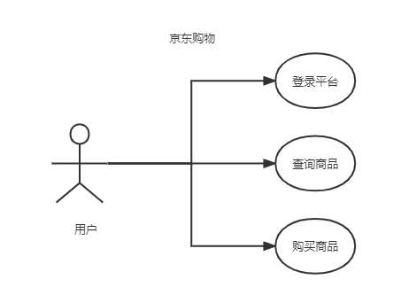
用例编号: 001
创建人: 徐彬涵
创建日期: 2022/9/22
版本号: 01
主要参与者: 在京东平台上购物的客户
次要参与者: 无
简要描述: 无
触发事件: 当客户在京东购物平台上购物时
前置条件: 京东购物平台开放

- 画出“京东购物”用例实现的活动图。
【实验结果与分析】
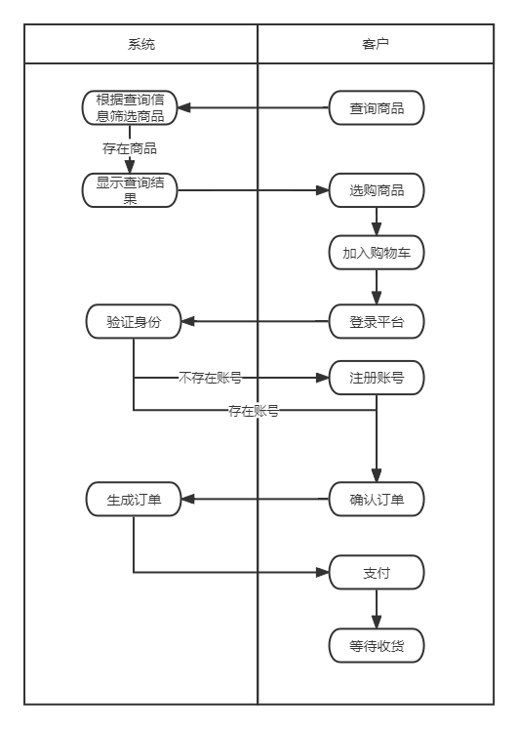

- 画出“京东购物”用例实现的交互图。
【实验结果与分析】
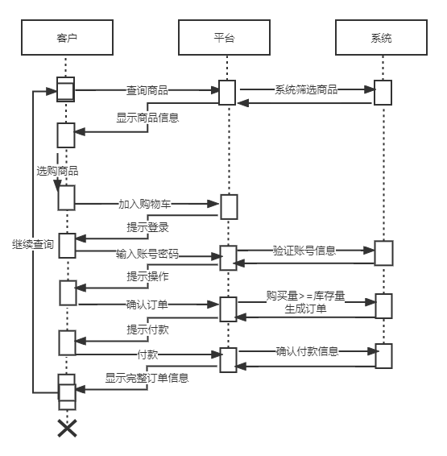

- 画出“京东购物”用例实现的类图。
【实验结果与分析】

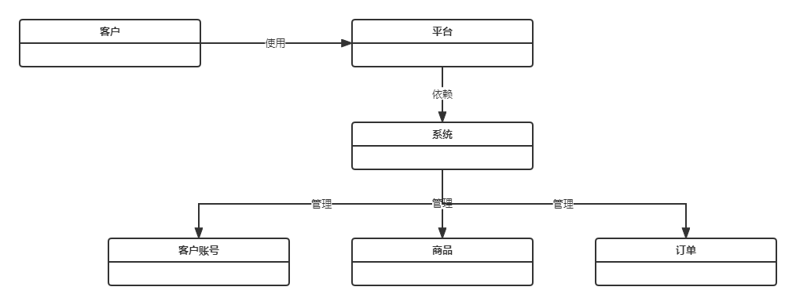

三. 讨论、心得
记录实验感受、上机过程中遇到的困难及解决办法、遗留的问题、意见和建议等。

- 用例描述中是否包含了主事件流 (基本路径)，备选事件流(可选路径)
，异常事件流(缺陷路径)。如果没有请补充完整。
- 概述三种用例实现图有何异同之处？
序列图清楚地显示了事件的顺序，比活动图更适合较复杂的场景。
协作图显示对象之间的通信链接和消息，更有利于理解对给定对象的所有影响。
如果备选流很少，而涉及的业务实体很多，那么交互图要比活动图更适合显示工作流程的实现
包含泳道和对象流的活动图侧重于如何将职责拆分为类，而序列图则帮助您理解各对象是如何并且以何种顺序进行交互的。
活动图侧重于工作流程，而序列图则侧重于对业务实体的处理。
活动图和序列图可作为互补性的技巧使用，其中序列图用来表示活动状态中发生的事情。

